Taller d'Educació Emocional
Guia per al professorat



Activitats primària

ÍNDEX
- Intrucció 3
- Objectius: Enfocament del mòdul i principis pedagògics 3
- Recomanacions per al professor: Què és i què no és aquest taller 4
- Dia 1 – Explorar les emocions
  - Activitat 1: Ronda de debat – Què diuen les meves emocions? 5
  - Activitat 2: Exercici “Respira i sent” 7
  - Activitat 3: Cercle de contacte visual amb música 8
- Dia 2 – Expressar i regular emocions
  - Activitat 1: Recordem el que hem viscut – Les emocions del dia 1 10
  - Activitat 2: Exercici “Respira i sent” 11
  - Activitat 3: Imitar sentiments amb el cos 12
  - Activitat 4: Reflectir-se – L'espall emocional 14
  - Activitat 5: La mà de les emocions 16
  - Activitat 6: Cercle de tancament – El que m'emporto 18
- Activitats complementàries
  - Activitat Complementària 1 — El dau de les emocions 19
  - Activitat Complementària 2 — L'emocionòmetre del dia 20
- Materials imprimibles i recursos
  - Checklist de materials per sessió 21
    - Dia 1
▫ Activitat 1: Ronda de debat – Què diuen les meves emocions? 22
    - Dia 2
▫ Activitat 3: Imitar sentiments amb el cos 23
▫ Activitat 5: La mà de les emocions 33
    - Activitats complementàries
▫ Activitat 1 — La meva farmaciola emocional 34
▫ Activitat 2 — Semàfor emocional 35

INTRODUCCIÓ
Les emocions formen part del dia a dia dels alumnes de 3r i 4t de primària, influint en el seu comportament, en les seves relacions i en el seu procés d’aprenentatge. Tanmateix, molts nens i nenes encara no disposen de les eines necessàries per reconèixer, anomenar o expressar el que senten de forma adequada.

Aquest mòdul té com a objectiu acompanyar l’alumnat en l’exploració de les seves emocions a través de dinàmiques vivencials, activitats corporals i moments de reflexió compartida. Es proposa un enfocament pràctic i accessible que els permeti experimentar, identificar i comunicar els seus sentiments, així com iniciar-se en tècniques bàsiques d’autoregulació emocional.

A més, es busca fomentar l’empatia i el respecte mutu, promovent un ambient en el qual tots els alumnes se sentin vistos, compresos i acceptats emocionalment.

El rol del professorat és clau: facilitar les dinàmiques, sostenir un espai segur d’expressió i guiar les converses des de l’escolta activa. Al llarg del mòdul, el docent també podrà observar com els infants gestionen les seves emocions, la qual cosa pot oferir informació valuosa per acompanyar el grup en el seu desenvolupament socioemocional.

Objectius del taller

- Reconèixer i anomenar emocions pròpies i alienes.
- Explorar com se senten les emocions en el cos.
- Comprendre que totes les emocions són vàlides i tenen una funció.
- Expressar sentiments de forma respectuosa.
- Desenvolupar estratègies inicials d’autoregulació.
- Fomentar l’empatia, la cohesió grupal i el benestar a l’aula.

Les propostes d'aquest mòdul estan dissenyades com una guia flexible per treballar les emocions amb naturalitat i sensibilitat. Pots adaptar les dinàmiques al ritme i necessitats
del teu grup: dividir el mòdul en diverses sessions, ampliar les activitats o simplificar-les segons sigui necessari.
Utilitza aquest material com un punt de partida i ajusta'l a la realitat de la teva aula.

Tu coneixes millor que ningú els teus alumnes i sabràs com acompanyar-los de la forma més adequada.

Punts clau per al professor

- Crear un clima emocionalment segur des de l'inici.
- Validar totes les emocions com a experiències legítimes, sense classificar-les en “bones” o “males”.
- Ser un model d'expressió emocional respectuosa, tant verbal com corporal.
- Utilitzar les dinàmiques com a punt de partida per a la conversa, no com a fi en si mateixes.
- Adaptar les propostes a les necessitats del grup, sense forçar una participació emocional intensa.
- Observar sense judici: cada infant té el seu propi ritme d'expressió emocional.
- Aprofitar les activitats per identificar patrons, resistències o avenços en el grup.
- Fomentar l'empatia i l'escolta activa com a eines de cohesió i contenció.
- Cuidar la transició emocional en finalitzar cada sessió (no deixar temes oberts o estats emocionals activats).

Resultats esperats mòdul 1

Paraules clau
- Emocions bàsiques
- Llenguatge emocional
- Escolta activa
- Expressió corporal
- Cura del grup
- Empatia
- Joc emocional
- Respecte mutu
- Regulació des de la respiració
- Convivència

Al acabar aquest mòdul, s'espera que els nens i nenes puguin reconèixer millor les seves emo-cions, posar-los nom i aprendre formes respec-tuoses d'expressar-les i gestionar-les en el dia a dia.

Dia 1. Explorar les emocions (45 minuts de durada)
A1

Activitat 1: Ronda de debat – Què diuen les meves emocions?
(15 a 20 minuts aproximadament) Adapta-la al ritme i necessitats del teu grup

Objectius
Materials
Text "Sentiments/Emocions"
Targetes d'emocions (una sèrie per grup petit) Bolígrafs o llapis
Pissarra o paperògraf per recollir emocions Espai lliure per formar un cercle i moure's còmodament
Música instrumental suau (Opcional)
      - Obrir un espai segur perquè l’alumnat identifiqui, anomeni i comparteixi les seves emocions des de l’experiència personal, fomentant l’escolta activa, la validació i la curiositat mútua.

Desenvolupament de l'activitat
      - Obertura i enquadrament: explica que avui es parlarà de com ens sentim, per què ens sentim així i com podem reconèixer i expressar aquestes emocions amb respecte.

      - Preguntes guia: tria les més adequades per al teu grup i ves alternant-les per dinamitzar el diàleg:
        - Autoobservació: Com saps el que sents ara mateix? On notes l’emoció en el teu cos (pit, panxa, cap)?
        - Anomenar l'emoció: Quina emoció creus que és? Se’n poden sentir diverses alhora? Com distingeixes entre tristesa i emprenyament?
        - Validació: Totes les emocions porten un missatge... què t’està dient la teva? No n'hi ha de "bones" o "dolentes"; a vegades, allò que és incòmode també ens cuida.
        - Vinculació social: Creus que els altres se senten com tu de vegades? Com sabem com se sent algú si no ho diu? Què fem quan algú està molt trist o molt enfadat?

      - Modelatge i clima: valida les intervencions, resumeix amb les teves paraules i, si ajuda, compar-teix tu també una emoció breu a tall d'exemple.

      - Registre visual (opcional): anota a la pissarra emocions esmentades, situacions associades o
sensacions corporals (nuu a l'estómac, cap "atabalat", etc.).

      - Tancament i transició: agraeix l'obertura del grup i deixa 3 idees força:
        - Totes les emocions importen.
        - Parlar-ne ens ajuda a entendre'ns i cuidar-nos.
        - Cadascú té el seu ritme: està bé prendre's el seu temps.

Sentir els teus propis sentiments/emocions, ser capaç d’anomenar-los i expressar-los —i reconèixer i prestar atenció als sentiments dels altres.

Els teus sentiments són importants. "Emocions" és un altre nom per a ells. Els sentiments tenen molt de poder.
- Què diu el tremolor de la teva panxa?
- Què és aquesta confusió que tens al cap?
- Per què de sobte s'omplen els teus ulls de llàgrimes?
- Entens el llenguatge dels teus sentiments?
- Què intenten dir-te els teus sentiments?
- Sents por, ràbia, alegria, amor o tristesa?

Acull els teus sentiments. Et parlen de les teves necessitats. Comprens els teus sentiments? Llavors podràs cuidar-te millor. I en pots parlar. Llavors els altres també t’entendran millor. Llavors podran estar al teu costat.

Recorda: els altres també tenen sentiments. Igual que tu. Intenta comprendre’ls. Ajuda’ls.

Punts clau per al professor
- Sostén el clima de seguretat (no obliguis a parlar; escolta amb respecte).
- Observa patrons (temes que es repeteixen, rialles nervioses, silencis), et donaran pistes per a pròximes sessions.
- Si emergeixen temes sensibles, no els resolguis a l'instant: acull-los i pren nota per abordar-los més tard.
- Adapta preguntes i temps a les necessitats del grup.

Activitat 2: Exercici “Respira i sent”
A2
(5 a 7 minuts aproximadament) Pots repetir-lo segons la necessitat del grup

Objectius

Materials
Espai suficient a l'aula perquè tots els alumnes es col·loquin dret formant un cercle, amb certa separació entre ells. Ambient tranquil, sense interrupcions.
      - Portar l'atenció al cos i al moment present a través de la respiració cons-cient. És un exercici senzill de regulació emocional que ajuda els infants a reconèixer com se senten i a calmar el seu sistema nerviós.

Desenvolupament de l'activitat
      - Demana als alumnes que es col·loquin dret en cercle, deixant espai entre ells per moure's i respirar còmodament.

      - Indica la col·locació de les mans:
        - Mà dreta sobre l'estèrnum (zona del pit).
        - Mà esquerra sobre el melic (zona de l'abdomen).

      - Explica l'exercici amb la teva veu com a guia:
        - Inspirem lentament i profunda pel nas, intentant que la panxa s'infli cap a fora.
        - Aspirem molt a poc a poc per la boca, fent un so suau de “ssssss”, com si deixéssim anar aire amb cura.

      - Acompanya el procés amb frases tranquil·litzadores, per exemple:
        - “No hi ha pressa. Cadascú tria el ritme que el faci sentir bé. No és una competició.”

      - Repeteix el cicle respiratori tres vegades, modelant tu també el ritme per guiar el grup.

      - Observa les reaccions del grup. Si notes calma o connexió, tanca amb una pregunta senzilla:
        - Què heu notat en el vostre cos?
        - Ha canviat alguna cosa des d'abans de respirar?


Punts clau per al professor
- Aquest exercici pot repetir-se unes quantes vegades si notes nerviosisme o agitació en el grup.
- Anima els alumnes a centrar la seva atenció en les sensacions corporals més que en fer-ho “perfecte”.
- Pot usar-se a l'inici o al final de la classe com a pràctica de connexió i calma.

Activitat 3: Cercle de contacte visual amb música
A3
(5 a 8 minuts aproximadament) Adapta-la segons les necessitats del grup.

Objectius
Materials
Aula amb espai per formar un cercle ampli. Dispositiu per reproduir música i altaveu.
Música instrumental suau i relaxant (exemple: “Beautiful Relaxing Music – Peaceful Soothing Instrumental” a YouTube).
      - Aprofundir la connexió emocional entre els estudiants a través del contacte visual conscient, afavorint la presència, l'empatia i el reconeixement mutu.

Desenvolupament de l'activitat
      - Organització inicial: demana als alumnes que formin un cercle ampli, en el qual tots estiguin inclosos. Tu també hi participes per modelar l'experiència.

      - Explicació de la dinàmica: indica que es tracta d'una activitat silenciosa de contacte visual, el propòsit de la qual és mirar-se als ulls amb atenció i respecte, sense parlar ni riure, simple-ment estant presents.

      - Elecció de parella: demana a cada alumne que seleccioni una persona dins del cercle com la seva “parella d'ulls” per començar l'exercici. Aclareix que després es canviarà de parella.

      - Inici amb música: posa la música instrumental a un volum baix. Explica que servirà d'acompanyament per sostenir el silenci i facilitar la concentració, sense ser prota-gonista.

      - Primer contacte visual: indica a les parelles que es mirin directament als ulls durant uns 3 segons, en silenci, mantenint la presència i evitant gestos de burla.

      - Gest de tancament: al acabar aquests segons, cadascú assenteix suave-ment amb el cap o fa un gest breu de reconeixement cap a la parella, com a símbol de respecte i gratitud.




      - Rotació de parella: demana que canviïn de persona i repeteixin el procés. Continua fins que tots hagin tingut l'oportunitat de mirar i ser mirats per diverses persones.

      - Reflexió opcional en plenari: si el temps ho permet, obre un breu diàleg amb preguntes senzilles:
        - Com us ha fet sentir mirar i ser mirats en silenci?
        - Hi ha hagut moments d'incomoditat? Per què?
        - En quina part del cos heu sentit més l'experiència?

Punts clau per al professor
- Alguns alumnes poden sentir-se incòmodes amb la mirada directa. Recorda'ls que està bé apartar la vista o reduir el temps si ho necessiten.
- Dona les indicacions amb veu suau i mantingues un ambient de calma durant tota la dinàmica.
- Ajusta la durada del contacte visual segons la sensibilitat del grup (per exemple, començar amb 2 segons i incrementar gradualment).
- Evita que la música es converteixi en el foc principal; ha de ser només un suport que sostingui l'ambient meditatiu.

Dia 2. Expressar i regular les emocions (45 minuts durada total)
A1
Activitat 1: Recordem el que hem viscut - Emocions dia 1 (10-15 minuts durada)
Adapta-la segons el nivell de participació del grup

Objectius
Materials
Cadires en cercle
Pissarra i retoladors/gredes (opcional, per anotar paraules clau).
      - Activar la memòria emocional del grup, recuperar la feina feta el dia anterior i reforçar el llenguatge emocional après.

Desenvolupament de l'activitat
      - Formar el cercle: organitza les cadires en cercle, igual que en el Dia 1.

      - Introducció oral: comença amb una frase breu que situï els alumnes
        - “Avui continuarem explorant les nostres emocions. Però abans, recordarem junts què vam fer en l'última sessió.”

      - Preguntes obertes per recordar i dialogar: llança algunes al grup per estimular la memòria i la reflexió
        - Quina emoció recordes que va aparèixer en tu l'altre dia?
        - Hi va haver alguna activitat que t'agradés especialment? Per què?
        - Què vas aprendre sobre les emocions que no sabies abans?
        - Algú ha notat alguna emoció aquesta setmana que li agradaria compartir?

      - Validació i registre visual: reconeix totes les intervencions i, si ho veus útil, anota a la pissarra parau-les clau que apareguin (ex.: alegria, nervis, calma, enfadament, por...).

      - Breu repàs d'activitats: recorda amb frases simples el que es va fer el Dia 1, per exemple:
        - “Vam respirar junts per sentir com estàvem per dins.”
        - “Vam fer estàtues amb emocions.”
        - “Ens vam mirar als ulls sense parlar per sentir connexió.”

      - Tancament motivador: agraeix les aportacions i anima a continuar amb curiositat
- “Avui seguirem descobrint com expressar i regular el que sentim, amb noves activitats que ens ajudaran a entendre'ns millor.”

Punts clau per al professor
- No totes les preguntes s'han de respondre; tria les que millor flueixin amb el grup.
- Si hi ha silenci, comparteix tu una breu experiència del dia anterior com a exemple per iniciar el diàleg.
- Ajusta el temps a l'energia del grup: pot ser més breu o més extens segons el que sorgeixi.

Activitat 2: Exercici “Respira i sent”
A2
(5 a 7 minuts aproximadament) Pots repetir-lo segons la necessitat del grup

Objectius
Materials
Espai suficient a l'aula perquè tots els alumnes es col·loquin dret formant un cercle, amb certa separació entre ells.
Ambient tranquil, sense interrupcions.
      - Portar l'atenció al cos i al moment present a través de la respiració conscient. És un exercici senzill de regulació emocional
que ajuda els infants a reconèixer com se senten i a calmar el seu sistema nerviós.

Desenvolupament de l'activitat

      - Convida el grup a col·locar-se dret en cercle, com el Dia 1. Demana que deixin una mica d'espai entre ells per respirar còmodament.

      - Recorda breument la tècnica treballada l'altre dia:
        - “Recordeu com vam respirar l'altre dia per sentir-nos més tranquils per dins?”

      - Guia la postura de les mans:
        - Mà dreta sobre l'estèrnum.
        - Mà esquerra sobre el melic.

      - Indica l'exercici pas a pas, usant una veu suau i pausada:
        - Inhalem pel nas, lentament i profunda, sentint com l'abdomen s'expandeix.
        - Exhalem per la boca, amb un so suau de “ssssss”, deixant anar l'aire a poc a poc.
        - Repetim aquest cicle tres vegades.

      - Recorda'ls que:
        - Cadascú marca el seu propi ritme.
        - No és una competició.
        - No cal fer-ho perfecte; el més important és sentir com el cos es calma.

      - Cierre opcional: Pots preguntar

        - “Algú ha notat un canvi en el seu cos després de respirar?”
        - “Com us sentiu ara?”

Punts clau per al professor
- Pots utilitzar aquesta tècnica a l'inici o al tancament de qualsevol sessió emocionalment intensa. A mesura que es repeteix, es converteix en un recurs propi per al grup.

Activitat 3: Imitar sentiments amb el cos
A3
(10 a 12 minuts aproximadament) Adapta-la al nivell d'energia del grup.

Objectiu
Materials
Espai ampli a l'aula per formar un cercle de peu.
(Opcional) Targetes amb emocions impreses per usar com a inspiració visual.
      - Explorar les emocions a través del movi-ment i el llenguatge corporal, sense necessitat de parlar. La dinàmica permet a l'alumnat prendre consciència de com es manifesten les emocions en el cos i fomenta l'empatia mitjançant l'observació i la imitació.

Desenvolupament de l'activitat
      - Formar el cercle: demana al grup que es col·loqui de peu en cercle. Situa al centre les targetes d'emocions si les utilitzes com a suport.

      - Explica la consigna principal:
        - "Farem servir el cos per expressar emocions, com si fóssim estàtues. D'un en un, qui vulgui pot entrar al centre del cercle, mostrar com se sent i els altres l'imitarem."

      - Inici de l'exercici:
        - Un alumne entra al centre del cercle.
        - Tanca els ulls un moment, respira i es connecta amb una emoció.
        - Representa aquesta emoció només amb el cos (sense anomenar-la), mantenint la postura uns segons.
        - Després torna al seu lloc.

      - Imitació grupal: la resta del grup reprodueix la postura/emoció a la seva manera. Després s'obre el diàleg amb preguntes com
        - "Què creieu que ha volgut expressar?"
        - "Com us heu sentit en imitar-ho?"

      - Repetició: continua amb diversos voluntaris. No cal que passin tots; n'hi ha prou que hi hagi varietat d'emocions representades.

      - Opció alternativa o complementària:
        - En parelles: un representa una emoció i l'altre la imita.
        - Després canvien de rols.

      - Tancament: agraeix les participacions i recorda que les emocions es poden sentir, expressar i compartir de formes molt diferents

Punts clau per al professor
- Anima els alumnes a expressar-se amb llibertat, sense jutjar ni forçar.
- Recorda que no es tracta d'una actuació teatral, sinó d'una exploració interna.
- Si notes inseguretat o incomoditat, comença tu mateix com a model per mostrar l'exercici.

Activitat 4: Reflectir-se - L'espall emocional (10-15 minuts de durada)
A4
Podes ampliar-la si el grup està implicat.

Objectius
Materials
Aula amb espai suficient perquè les parelles es col·loquin de peu cara a cara. (Opcional) Música instrumental suau per acompanyar la dinàmica.
      - Treballar l'atenció, la presència i l'empatia no verbal. A través del joc de l'espall, els alumnes entrenen la capacitat d'observar l'altre amb respecte, seguir els seus movi-ments amb delicadesa i connectar emocio-nalment sense necessitat de parlar.

Desenvolupament de l'activitat

      - Formar parelles: organitza els alumnes en parelles. Pots deixar que triïn lliurement o assignar-les tu per afavorir noves connexions i diversitat en les interaccions.

      - Explicació de la dinàmica:
        - "En cada parella, una persona serà el líder i l'altra el seu reflex. Com si estiguéssiu davant d'un espall, la persona espall haurà de copiar suavament els moviments del company."

      - Indicacions inicials:
        - Tots dos es col·loquen de peu, cara a cara, a una distància còmoda.
        - Mantenen el contacte visual durant tot l'exercici.
        - El líder comença movent una mà lentament, amb gestos suaus i continus.
        - L'espall imita aquests moviments el més fidelment possible, sense parlar ni fer gestos exagerats.

      - Progressió de l'exercici:
        - Després d'uns moments, el líder pot passar a moure tots dos braços.
        - Si el grup se sent còmode, pot incorporar moviments més amplis amb les espatlles, el tors o les cames.
        - Passats 2-3 minuts, s'intercanvien els rols: l'espall passa a ser líder i el líder es converteix en espall.

      - Opcional: acompanya l'exercici amb música instrumental suau per facilitar la concentració, la calma i el ritme fluid.

      - Tancament en plenari: reuneix el grup i obre una breu ronda de reflexió amb preguntes com
        - Com t'has sentit en ser l'espall? I en liderar?
        - Ha estat fàcil o difícil seguir l'altre?
        - Què has après d'aquesta experiència sense paraules?

Punts clau per al professor
- Reforça la idea que aquest exercici no es tracta de fer-ho "perfecte", sinó d'estar present i atent a l'altre.
- Acompanya els alumnes a sostenir el contacte visual de forma natural, sense forçar-lo ni generar incomoditat.
- Pots fer una breu demostració amb un alumne per mostrar el ritme lent, suau i respectuós abans de començar.
- Si el grup es mostra dispers, mantingues la música de fons i recorda que l'objectiu és la connexió emocional i l'empatia, no la imitació exacta.

Activitat 5: La mà de les emocions (10-15 minuts de durada)
A5
Podes ampliar-la si es generen aportacions valuoses.

Objectius
Materials
Aula amb espai per formar un cercle, asseguts a terra o en cadires.
(Opcional) Pissarra i retoladors per dibuixar una mà gran.
(Opcional) Plantilles en paper amb la silueta d'una mà per a cada alumne.
(Opcional) Retoladors rentables si es decideix escriure a la pròpia mà.
      - Ajudar els alumnes a identificar i classi-ficar les emocions bàsiques utilitzant un recurs visual i corporal: la seva pròpia mà. És una proposta senzilla però significativa que facilita parlar de les emocions de forma concreta, accessi-ble i simbòlica.

Desenvolupament de l'activitat
      - Formar el cercle: organitza el grup assegut en cercle, a terra o en cadires.

      - Presentar la idea central:

        - "Parlarem de cinc emocions bàsiques, i per recordar-les farem servir una portem amb nosaltres: les nostres mans."
cosa que sempre

      - Associar cada dit amb una emoció:
        - Polze: Vergonya
        - Índex: Alegria
        - Cor: Ira o enfadament
        - Anular: Tristesa
        - Menovell: Por

      - Triar la modalitat de treball (en pots usar una o combinar-les):
        - Dibuixar una mà gran a la pissarra i escriure junts les emocions.
        - Lliurar una plantilla en paper amb la silueta d'una mà perquè cada alumne la completi.
        - Convidar a escriure directament a la pròpia mà amb un retolador rentable (només si se senten còmodes amb la idea).

      - Reflexionar en grup: planteja preguntes obertes per convidar a la introspecció i al diàleg
        - Et resulta fàcil reconèixer aquestes emocions en tu?
        - Quina d'aquestes emocions sents més sovint?
        - Quina et costa més compartir amb els altres?
        - Creus que hi ha emocions que no hauríem de sentir?

      - Reforçar el missatge clau:
        - "Totes les emocions són bones. Cadascuna ens informa d'alguna cosa important. De vegades hi ha emocions que no ens agraden, però fins i tot aquestes tenen un propòsit. Quan les reco-neixem i les compartim, ens sentim millor i els altres ens poden entendre."

Punts clau per al professor
- Aquesta activitat pot convertir-se en un símbol grupal per usar durant la resta del curs.
- Pots demanar als alumnes que assenyalin amb la mà quina emoció senten en començar o al tancar una classe.
- Si s'escriu a la pròpia mà, assegura't que els materials siguin rentables i que els alumnes estiguin còmodes amb la proposta.

Activitat 6: Cercle de tancament – El que m’emporto (10 minuts de durada)
A6
Adapta-la al nivell d'energia i participació del grup.

Objectius

      - Recollir l’experiència del mòdul, fomentar la reflexió final i tancar l’espai emocional de forma segura i positiva. Aquesta activitat permet que cada alumne expressi el seu aprenentatge o sentiment actual, reforçant la cohesió del grup

Desarrollo de la actividad

      - Forma un cercle amb tota la classe. Pots repetir el format dels dies anteriors per mantenir la fami-liaritat.

      - Introdueix l’activitat amb una frase senzilla:
        - "Avui acabem aquest petit viatge per les emocions. Em agradaria que, si us ve de gust, com-partim alguna cosa que us emporteu d'aquestes sessions: una emoció, un aprenentatge, una sensació... el que vulgueu."

      - Propon una dinàmica de ronda breu, amb alguna d'aquestes opcions:
        - "M'emporto..." (i cada alumne completa la frase).
        - "Avui em sento..." (i nomenen una emoció).
        - "Una cosa que he après sobre les emocions és..."

      - Recorda que és voluntari participar. Qui no vulgui parlar pot simplement dir "pas" o assentir.

      - Tu també pots participar, al principi o al final, per modelar la sinceritat i la proximitat.

      - Tancament simbòlic (opcional):
        - Pots passar una pedra, peluix o objecte simbòlic pel cercle perquè cada infant parli quan el tingui a la mà.
        - O simplement agrair la participació amb una frase de tancament, per exemple:
          - "Gràcies per compartir les vostres emocions. Recordeu que sentir no és una cosa que s’ensenya, sinó una cosa que aprenem junts, pas a pas."

Punts clau per al professor
- Aquest tancament no pretén avaluar ni forçar conclusions, sinó reconèixer el recorregut emocional del grup i oferir un espai d’expressió lliure. És tan vàlid dir "m'ha costat" com "m'ha encantat".

Activitats complementàries (20 minuts durada)
AC1
Activitat 1: El dau de les emocions (10/15 minuts durada)

Objectius
Materials
Un dau gran (d’escuma, fusta o paper). Targetes o una cartolina amb 6 emocions bàsiques: alegria, tristesa, por, enfadament, calma, amor.
(Opcional) Imatges per enganxar a les cares del dau o targetes que es mostrin a cada tirada.
      - Fomentar la identificació i verbalit-zació d'emocions de forma lúdica, espontània i accessible per a tots els alumnes.

Desenvolupament de l’activitat
      - Preparar el dau: col·loca a cada cara una emoció (amb paraula o imatge). Si no pots enganxar-ho, utilitza targetes que representin l'emoció de la tirada.

      - Formar el cercle: els alumnes s'asseuen en cercle a l'aula.

      - Llançar i respondre: un alumne tira el dau, observa l'emoció que apareix i respon a una pregunta relacionada, adaptada al nivell del grup:
        - He sentit aquesta emoció aquesta setmana?
        - Què et fa sentir així?
        - On ho notes al cos?
        - Què t'ajuda quan sents això?

      - Ampliar la reflexió: la resta de companys pot compartir experiències breus relacionades amb l'emoció que ha sortit al dau.


      - Continuar la dinàmica: diversos alumnes llancen el dau per generar un diàleg variat sobre diferents emocions.

      - Variant:
        - Pots preparar el dau amb preguntes en lloc d'emocions. Així, cada tirada es converteix en un generador de diàleg emocional.

AC2
Activitat 2: L'emocionòmetre del dia (5 minuts durada).
Ideal a l'inici o al tancament de la jornada.



Objectius
Materials
Panell a classe amb un termòmetre visual d'emocions (exemple: trist – neutre – alegre – eufòric – nerviós, etc.).
Pinces amb el nom de cada alumne o etiquetes removibles.
      - Promoure l'autoobservació emocional i crear una rutina d'expressió que es repeteixi a l'aula.

Desenvolupament de l’activitat
      - Presenta l'emocionòmetre al grup, explicant que és una eina per expressar com se senten cada dia.

      - Col·locació de la pinça: en entrar o sortir de l'aula, cada alumne col·loca la seva pinça a la zona del panell que millor representa el seu estat emocional.

      - Opcions de dinàmica:
        - Poden fer-ho en silenci, de forma privada.
        - O obrir un breu espai perquè alguns comparteixin com se senten i per què han triat aquesta posició.

      - Observació docent: com a professor, observa les tendències generals i detecta si algun alumne necessita suport o acompanyament.

      - Rutina contínua: mantén el panell visible durant tot el trimestre perquè es converteixi en un hàbit d'autoregulació emocional.

Punts clau per al professor
- L’emocionòmetre pot usar-se també en tutories o moments de conflicte.
- Recorda’ls que no hi ha emocions correctes o incorrectes; totes són vàlides i útils d'expressar.

Checklist del material de totes les activitats

Dia 1. Explorar les emocions

Text "Sentiments/Emocions" (per a lectura guiada pel docent)
Targetes d'emocions (una sèrie per grup petit)
Bolígrafs o llapis
Pissarra o paperògraf per recollir emocions
Espai lliure per formar un cercle i moure's còmodament
Música instrumental suau per ambientar moments de calma (Opcional)

Dia 2. Expressar i regular emocions

Targetes d'emocions (reutilitzables del Dia 1)
Pissarra o paperògraf
Retoladors o gredes per escriure emocions a la "mà" (si es dibuixa)
Plantilla "La mà de les emocions" (una per alumne o una general a la pissarra)
Música suau (opcional, per acompanyar l'exercici de l'espall)
Espai lliure per moure's (per a exercicis d'espall i imitació)

Activitats complementàries

Dau de les emocions
Dau gran (pot ser d'escuma, cartolina o un cub de paper)
Targetes amb emocions bàsiques o imatges expressives
Llista de preguntes per guiar la conversa emocional

Emocionòmetre del dia
Panell visual amb escala d'emocions (tipus termòmetre o cartell amb carones) Pinces, velcro o etiquetes amb el nom de cada alumne
Espai visible a l'aula per col·locar el panell durant el mòdul o trimestre

Imprimible Dia 1 Activitat 1: Ronda de debat - Què diuen les meves emocions?

Sentir els teus propis sentiments/emocions, ser capaç de nomenar-los i expressar-los - i reconèixer i prestar atenció als sentiments dels altres.

Els teus sentiments són importants. Emocions és un altre nom per a ells. Els sentiments tenen molt de poder.

- Què diu el tremolor de la teva estómac?
- Què és aquesta confusió que tens al cap?
- Per què de sobte se t'omplen els ulls de llàgrimes?
- Entens el llenguatge dels teus sentiments?
- Què intenten dir-te els teus sentiments?
- Sents por, ràbia, alegria, amor o tristesa?

Acull els teus sentiments. Et parlen de les teves necessitats. Comprens els teus sentiments? Llavors podràs cuidar-te millor. I: pots parlar-ne. Llavors els altres també t'entendran millor. Llavors podran estar al teu costat.

Recorda: els altres també tenen sentiments. Igual que tu. Intenta comprendre'ls. Ajuda'ls.

Activitats imprimibles Dia 2 Activitat 3: Imitar sentiments amb el cos




















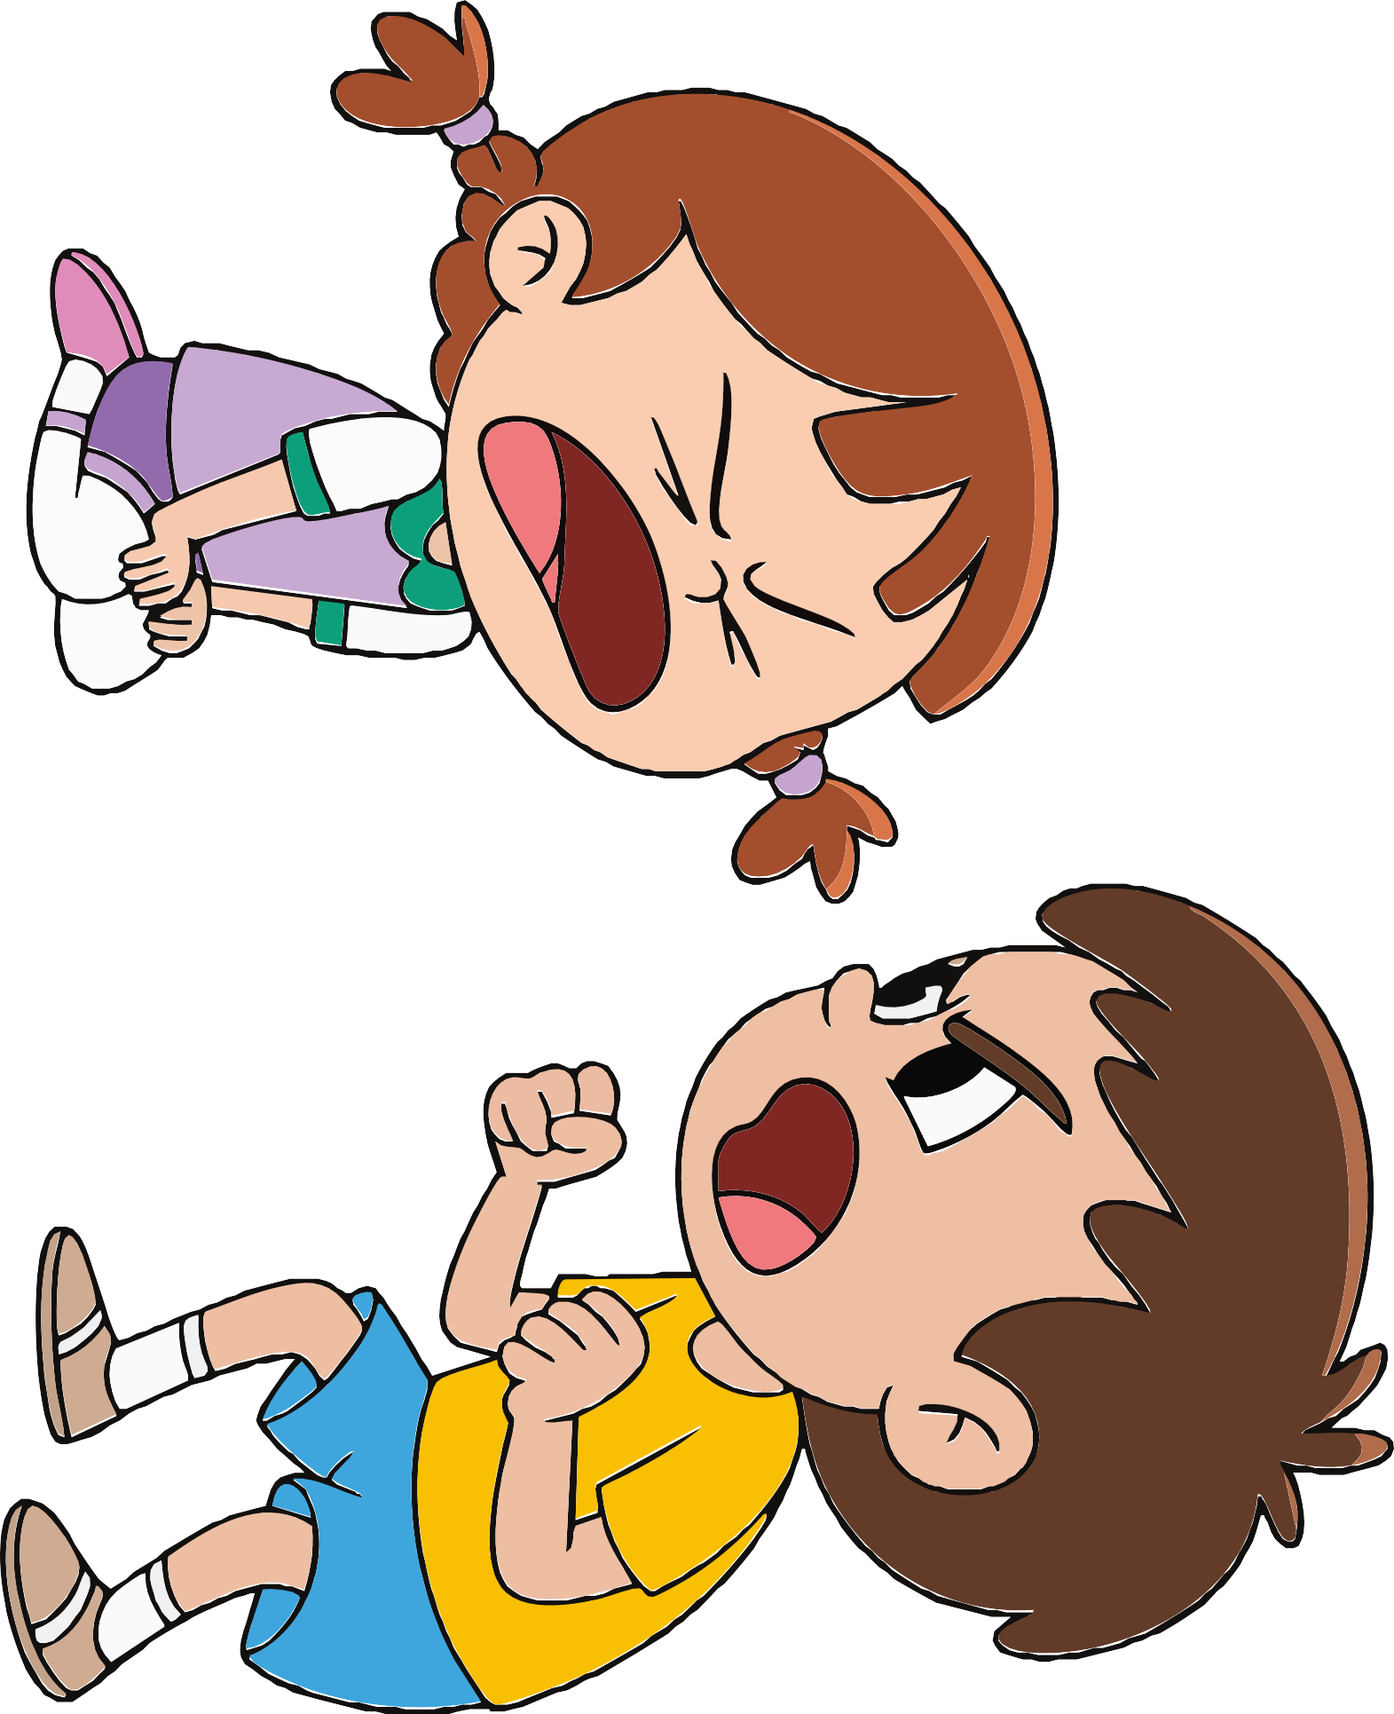


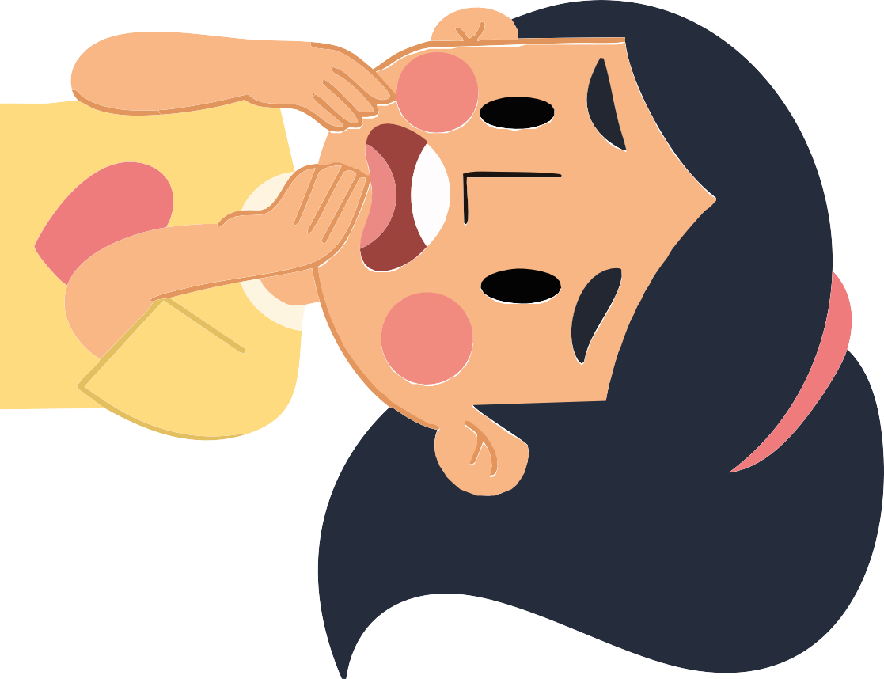





Imprimible Dia 2 Activitat 5: La mà de les emocions
Tristesa
Enuig / Rabia
Alegria


Jo sento...
Por
Vergonya

Activitat Suplementària Imprimible 1: Els daus de les emocions

Imprimible Activitat complementària 2: L’emocionòmetre del dia

Com et sents avui?


Enuig

¡Em sento molt enfadat/da! Puc

Frustració

¡Em sento molt estressat/da! Puc

Preocupació

Tinc un problema i puc

Tristesa

No em sento gaire bé, puc

Calma

Em sento bé, estic molt tranquil/la. Puc:

Felicitat
Estic molt bé! Gaudiré i compartiré aquest moment!


Com et sents avui?







Erasmus+

Enriching lives, opening minds.


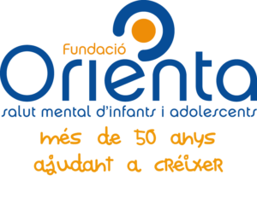

Carl von Ossietzky

Universitat Olden bu rg



e.V.



